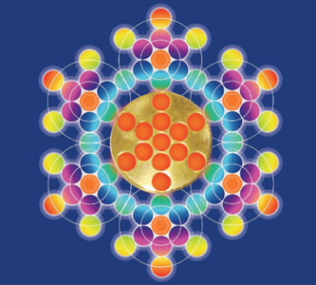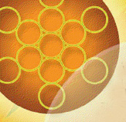
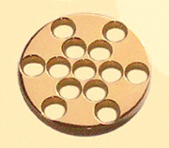 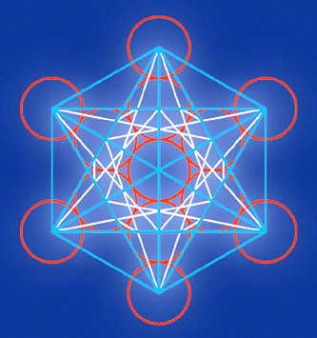 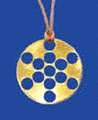Элемент, самый священный Цветок Жизни
Кулон " Плод Жизни " Вебер Isis является мощным инструментом поощрения вернуться к единству и целостности. Это ключ передачи 13 систем информации, чтобы помочь в создании новой реальности. Он может сделать так, чтобы его пользователю в отеле есть прямая связь с Вселенной, для того, чтобы создать свою собственную Вселенную.
Его изобретатель, Экхард Вебер, говорит нам:
"Точное название этого элемента Сакральной Геометрии-это Плод Жизни. Он пришел Цветка Жизни", также называется "Матрица Создание, открытие, во многих древних культурах по всему миру. Никаких заявлений от Плода Жизни не против был найден в этот день: только известные Мастера и Школы Тайны, этот Рисунок не было до сих пор, было передано, что в некоторых инсайдеров. Он считается Рисунок самым священным, "Модель Вселенной", в основе конструкции все, что существует, от атома до любая форма жизни, известная.
Сакральная Геометрия описывает структуру morphogénétique Реальности. Кривые выражение женской и прямых линий выражение мужчин. Плод Жизни-будучи состоящий исключительно из кривых, соединяющих центр каждого круга по прямой линии, мы получим, таким образом, все основные элементы Сакральной Геометрии, сама основа основ мироздания и всей Жизни.
Эта форма называется Куб Métatron, и содержит все Платона.
Порт Плод Жизни-это неоценимую поддержку в реализации учения, предлагаемых "Закон Притяжения' для создания нашей собственной реальности."

